小学语文统编教科书四年级下册
《语文园地四》学习任务单
- 交流平台
在本单元的学习中，作者用了“明贬实褒”的表达方法抒发了自己对小动物的喜爱之情，相信你在课外阅读和生活中也积累了类似的句子，把他们写下来与同学一起分享吧！

本单元课文中的：
本单元课文

课外阅读中积累的：

生活中听到的：

- 识字加油站
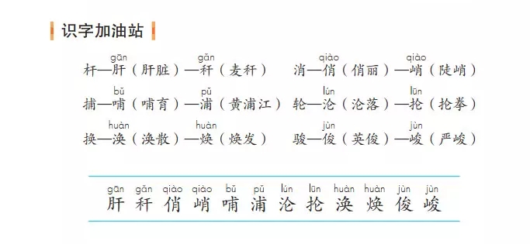

我的发现：

【我的发现】认真观察上面的字，你有什么发现。

三、词句段运用
1.【我会连】
千里马 比喻默不作声、踏实工作的人
老黄牛 比喻勤劳的人
百灵鸟 比喻有才干的人
领头羊 比喻 歌声甜润、清脆的歌手
小蜜蜂 比喻 在团队中起主导作用的人

纸老虎 比喻吝啬钱财、一毛不拔的人
变色龙 比喻外强中干的人
铁公鸡 比喻立场不稳、见风使舵的人
应声虫 比喻没有骨气、摇尾乞怜的人
哈巴狗 比喻没有主见、随声附和的人
2.【我会填】给下面的句子选择一个合适的词语填入括号里。
◎这位民歌手歌声甜美动听，真是（ ）啊!
◎他自己没有主见，真是一只（ ）。
◎王刚同学总是默默地为班级做事，他真是我们班的（ ）。

3.【我的积累】你还知道哪些类似的词语呢，赶快写下来吧。

4.【我会仿】
活泼的小狗 粗心的小亮 热心肠的老奶奶
例：【活泼的小狗】这只小狗真是活泼可爱：每次我刚扔出骨头，它就一跃而起，飞身咬住那根从天而降的骨头，然后摇摇尾巴，开始享受美食了。
【 】

。
四、书写提示
同学们，中华汉字博大精深，相信你也可以写的和书上一样好，试一试吧，注意写字姿势哟！
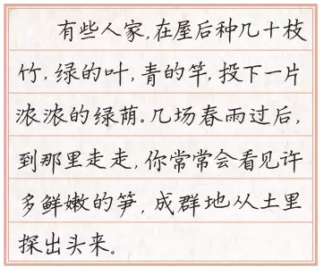

五、日积月累
【作者简介】罗隐（公元833年~909年），唐代诗人。大中十三年底（公元859年）罗隐至京师，应进士试，历七年不第。他心灰意冷，后又看见人民辛苦劳作在田间地头与部分朝廷官员不劳而获这样相对立的情景而产生愤懑，这就是罗隐作出这首咏物诗《蜂》的原因。
【古诗大意】无论是在平地，还是在那高山，哪里鲜花迎风盛开，哪里就有蜜蜂奔忙。蜜蜂啊，你采尽百花酿成了花蜜，到底为谁付出辛苦？又想让谁品尝香甜？
【推荐积累】
竹石
（清）郑燮
咬定青山不放松，立根原在破岩中。
千磨万击还坚劲，任尔东西南北风。
蝉
（唐）虞世南
垂緌饮清露，流响出疏桐。
居高声自远，非是藉秋风。

